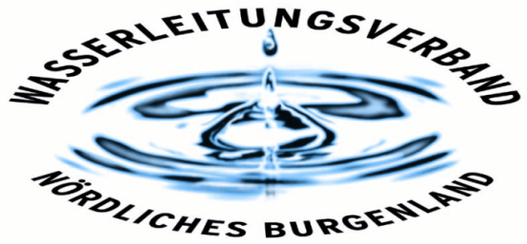

PRESSEINFORMATION

3 Computer als Nikolausgeschenk!

Am 06. Dezember zum heiligen Nikolaus überbrachte der Wasserleitungsverband Nördliches Burgenland dem Behindertenheim der Caritas „Haus Vitus“ in Wimpassing ein Geschenk der anderen Art. Es wurden drei gebrauchte Computer an die Heimleitung übergeben.

34 Personen bietet das Behindertenheim Vitus ein Zuhause. Um den Arbeitsalltag für das betreuende Fachpersonal leichter zu gestalten, wurden nun drei ausgemusterte aber noch voll funktionsfähige Workstations von den Geschäftsführern des Wasserleitungsverband Nördliches Burgenland Mag. Nikolaus Sauer und DI Dr. Helmut Herlicska an die Hausleiterin Elisabeth Milkovits übergeben. „Mit dieser kleinen Geste der Aufmerksamkeit soll sowohl den Heimbewohnern als auch dem Fachpersonal der Alltag erleichtert werden und ein Zeichen der zwischenmenschlichen Solidarität und des Miteinanders in der Vorweihnachtszeit gesetzt werden.“, so die beiden Geschäftsführer des Wasserleitungsverbandes.
„In unseren Caritas Werkstätten gehört der Einsatz von PCs als Lern- und Organisationshilfe für unsere KlientInnen und BewohnerInnen selbstverständlich dazu. Die drei gebrauchten Geräte werden dieses PC-Ausstattung sinnvoll ergänzen“, bedankt sich Elisabeth Milkovits, die Hausleiterin im Caritas Haus Vitus.

Eisenstadt, am 6. Dezember 2017

